附件一
「性教育(含愛滋病防治)課程」師資培訓
實施計畫
- 目的
(一)提升教師的性教育(含愛滋病防治)之課程教學能力及相關知能。
(二)延緩青少年性行為的發生及減少危險性行為。
(三)降低性傳染病發生風險與青少年懷孕率。
- 指導/承辦單位
- 指導單位：衛生福利部疾病管制署
- 承辦單位：財團法人杏陵醫學基金會
- 參與對象
各縣市公私立學校（含特教學校、進修部）專、兼任健康教育(健康與護理)科教師，每場次人數以56名為原則。且以任健教(健護)班級數較多之專任教師為優先，國小又以任教高年級者為優先。
- 辦理日期、地點(交通資訊，詳見附件四)：
中區(維他露基金會1樓會議室)：高中場109年07月28日(二)、國小場109年07月29日(三)、國中場109年07月30日(四)。
南區(蓮潭國際會館102會議室)：高中場109年08月03日(一)、國小場109年08月04日(二)、國中場109年08月05日(三)。
北區(仲信商務會館2樓會議室)：高中場109年08月10日(一)、國小場109年08月11日(二)、國中場109年08月12日(三)。
- 議程表：詳如附件二
- 報名方式：自即日起至109年7月6日(一)止 (每場次56名為原則)。
- 一律採「線上報名」方式進行
(BeClass線上報名系統https://ppt.cc/fvRJ5x (大小寫請注意))，步驟詳見附件三，或至杏陵基金會網站http://sexedu.org.tw相關連結報名；報名人數若超額本會將依報名順序及對象擇優錄取，錄取名單將於109年07月10日(五)公告於杏陵基金會網站，可自行前往查詢，本會亦會以E-mail另行通知。
- 如有任何問題，歡迎來電詢問，(02) 29333585 郭小姐。
- 本活動如遇天災等不可抗力之情形，將依指導單位指示延期辦理或其他修正方案。
- 本計畫經報衛生福利部疾病管制署核備後實施，修正時亦同。
附件二
「高中階段性教育(含愛滋病防治)課程」師資培訓
議程表
中區(維他露基金會1樓會議室)：07/28(二)
南區(蓮潭國際會館102會議室)：08/03(一)
北區(仲信商務會館2樓會議室)：08/10(一)

時 間 | 主 題 | 主講人
08：45~09：00 | 報 到
09：00~09：10 | 【始業式】開幕與歡迎 | 衛生福利部疾病管制署 長官  臺灣師範大學健康促進與衛生  教育學系 晏涵文 名譽教授
09：10~12：00 | 【演講】性教育(含愛滋病防治)課程發展  十二年國教高中(職)健康與護理科中之性教育課綱及教學模組發展 | 臺灣師範大學健康促進與衛生  教育學系 晏涵文 名譽教授
12：00~13：00 | 午 餐
13：00~15：00 | 【愛滋病防治及性教育教案說課】  高中愛滋病防治及性教育教學模組教材教法說明 | 國立臺灣師範大學師資培育學院高松景 助理教授
15：00~15：10 | 休 息
15：10~16：00 | 【愛滋病防治及性教育課程備課】  由輔導員分組帶領教師進行課程與  教學共備，以熟悉教材教法。 | 國立臺灣師範大學師資培育學院高松景 助理教授
16：00~16：30 | 【愛滋病防治及性教育教學觀課與  議課】  分組教學示範，進行教學觀摩與回饋 | 國立臺灣師範大學師資培育學院高松景 助理教授
16：30~17：00 | 【綜合座談】綜合座談與結業式：  ◎可能遭遇的困難或需提供的資源  ◎問卷評量 | 杏陵基金會
17：00 | 賦 歸

「國小階段性教育(含愛滋病防治)課程」師資培訓
議程表
中區(維他露基金會1樓會議室)：07/29(三)
南區(蓮潭國際會館102會議室)：08/04(二)
北區(仲信商務會館2樓會議室)：08/11(二)

時 間 | 主 題 | 主講人
08：45~09：00 | 報 到
09：00~09：10 | 【始業式】開幕與歡迎 | 衛生福利部疾病管制署 長官  臺灣師範大學健康促進與衛生  教育學系 晏涵文 名譽教授
09：10~12：00 | 【演講】性教育(含愛滋病防治)課程發展  十二年國教健康教育科中之國小性教育課綱及教學模組發展 | 臺灣師範大學健康促進與衛生  教育學系 晏涵文 名譽教授
12：00~13：00 | 午 餐
13：00~15：00 | 【愛滋病防治及性教育教案說課】  國小愛滋病防治及性教育教學模組教材教法說明 | 臺北市立民生國中 郭芃彣 老師  新北市積穗國中 龍芝寧 主任
15：00~15：10 | 休 息
15：10~16：00 | 【愛滋病防治及性教育課程備課】  由輔導員分組帶領教師進行課程與教學共備，以熟悉教材教法。 | 臺北市立民生國中 郭芃彣 老師  新北市積穗國中 龍芝寧 主任
16：00~16：30 | 【愛滋病防治及性教育教學觀課與議課】  分組教學示範，進行教學觀摩與回饋。 | 臺北市立民生國中 郭芃彣 老師  新北市積穗國中 龍芝寧 主任
16：30~17：00 | 【綜合座談】綜合座談與結業式：  ◎可能遭遇的困難或需提供的資源  ◎問卷評量 | 杏陵基金會
17：00 | 賦 歸

「國中階段性教育(含愛滋病防治)課程」師資培訓
議程表
中區(維他露基金會1樓會議室)：07/30(四)
南區(蓮潭國際會館102會議室)：08/05(三)
北區(仲信商務會館2樓會議室)：08/12(三)

時 間 | 主 題 | 主講人
08：45~09：00 | 報 到
09：00~09：10 | 【始業式】開幕與歡迎 | 衛生福利部疾病管制署 長官  臺灣師範大學健康促進與衛生  教育學系 晏涵文 名譽教授
09：10~12：00 | 【演講】性教育(含愛滋病防治)課程發展  十二年國教健康教育科中之國中性教育課綱及教學模組發展 | 臺灣師範大學健康促進與衛生  教育學系 晏涵文 名譽教授
12：00~13：00 | 午 餐
13：00~15：00 | 【愛滋病防治及性教育教案說課】  國中愛滋病防治及性教育教學模組教材教法說明 | 新北市積穗國中 龍芝寧 主任
15：00~15：10 | 休 息
15：10~16：00 | 【愛滋病防治及性教育課程備課】  由輔導員分組帶領教師進行課程與教學共備，以熟悉教材教法。 | 新北市積穗國中 龍芝寧 主任
16：00~16：30 | 【愛滋病防治及性教育教學觀課與議課】  分組教學示範，進行教學觀摩與回饋。 | 新北市積穗國中 龍芝寧 主任
16：30~17：00 | 【綜合座談】綜合座談與結業式：  ◎可能遭遇的困難或需提供的資源  ◎問卷評量 | 杏陵基金會
17：00 | 賦 歸

附件三
報名步驟

開啟網頁，輸入https://ppt.cc/fvRJ5x (大小寫請注意)，會出現「國中階段性教育(含愛滋病防治)課程」師資培訓報名表，資料填妥後，請輸入驗證碼，再按送出。

1.開啟網頁輸入https://ppt.cc/fvRJ5x
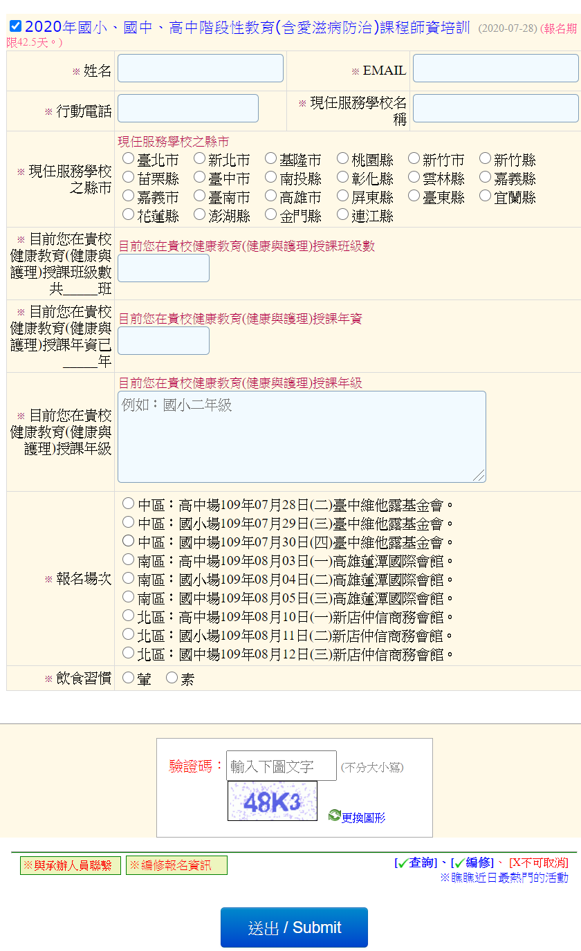
2.請輸入
驗證碼
3.請按
送出

附件四
交通資訊
中區(維他露基金會1樓會議室)：臺中市北區雙十路一段123號
高中場07月28日(二)、國小場07月29日(三)、國中場07月30日(四)。

搭乘高鐵者
1.高鐵臺中站下車，換搭計程車至文英館斜對面。
2.高鐵臺中站搭乘26路、70路、82路、99路公車，搭至三民路的臺中科技大學站下車，由育才街步行至雙十路的維他露基金會館。

自行開車者(請自行找停車位)
1.由中港交流道下來者，可走臺灣大道直行至臺中火車站前站，順著行車指標轉至建國路直行，過精武路後接雙十路一段約400公尺左右，文英館對面即為維他露基金會館。
2.由中清交流道下來者，可走中清路直行大雅路，過了五權路之後接公園路，於臺中公園前左轉走精武路，於國立台灣體育大學中興堂前紅綠燈口左轉雙十路，車行400公尺即可到達維他露基金會館。
3.由南屯交流道下來者，可直行走五權西路，至臺中文化中心前左轉五權路，過了公園路和五權路路口約100公尺，右轉太平路直行到底即為雙十路文英館，左轉約250公尺對面即為維他露基金會館。
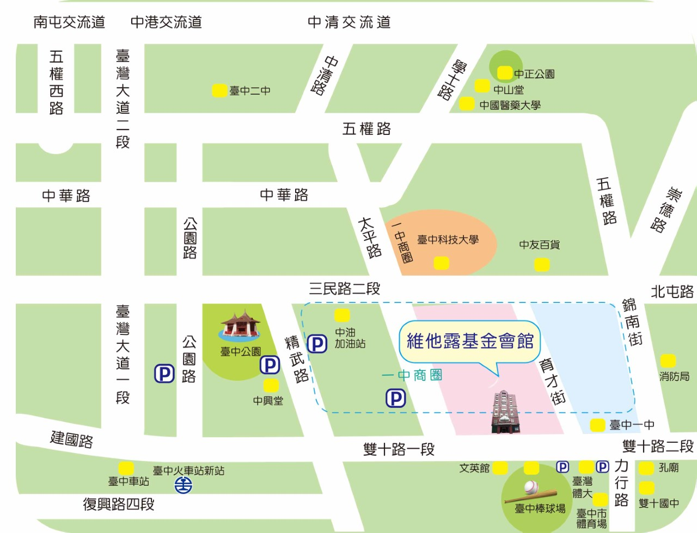
4.由南屯交流道下來者，可直行走五權西路，至台中文化中心前左轉五權路，看到台灣大道右轉，直行至臺中火車站前站，順著行車指標轉至建國路直行，過精武路後接雙十路一段約400公尺左右，文英館對面即為維他露基金會館。

南區 (蓮潭國際會館102會議室)：高雄市左營區崇德路801號
高中場08月03日(一)、國小場08月04日(二)、國中場08月05日(三)。

1.高鐵：高雄左營站下車，轉乘計程車約15分鐘內可到
2.中山高與南二高南下-接國道10號鼎金系統交流道→中華路交流道下→翠華路 →左轉崇德路
3.南下：一號省道(民族一路)→右轉大中二路→左轉博愛三路→右轉崇德路

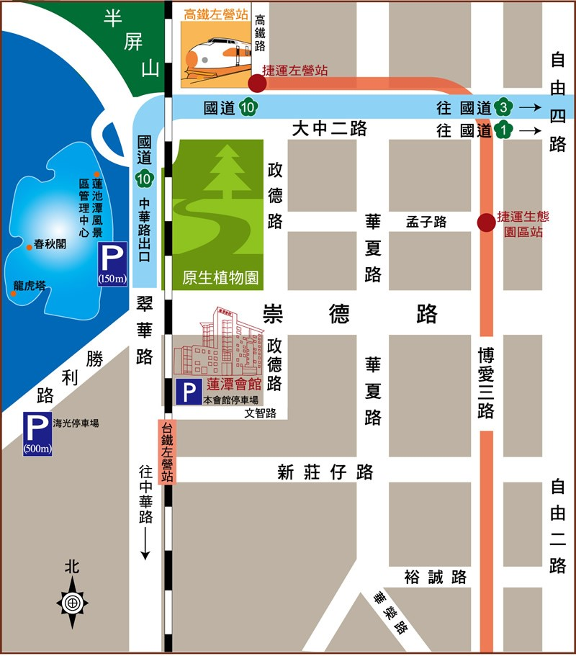

北區(仲信商務會館2樓會議室)：新北市新店區寶安街26號
高中場08月10日(一)、國小場08月11日(二)、國中場08月12日(三)

1.大眾交通工具：搭乘捷運松山新店線，大坪林站3號出口，步行至中信商務會館約5分鐘；大坪林站2號出口步行約2分鐘 (從2號出口出來右轉進小巷內，直走過個馬路，從新店區寶安街26號進入後直走。)或搭乘公車至「中興路三段」站（647、819、849、951、綠3）。
2.計程車：臺北車站至中信商務會館約25分鐘，車資約300元。
3.自行開車(請自行找車位及付費)：由北二高速公路新店交流道下，至中信商務會館約2分鐘。

